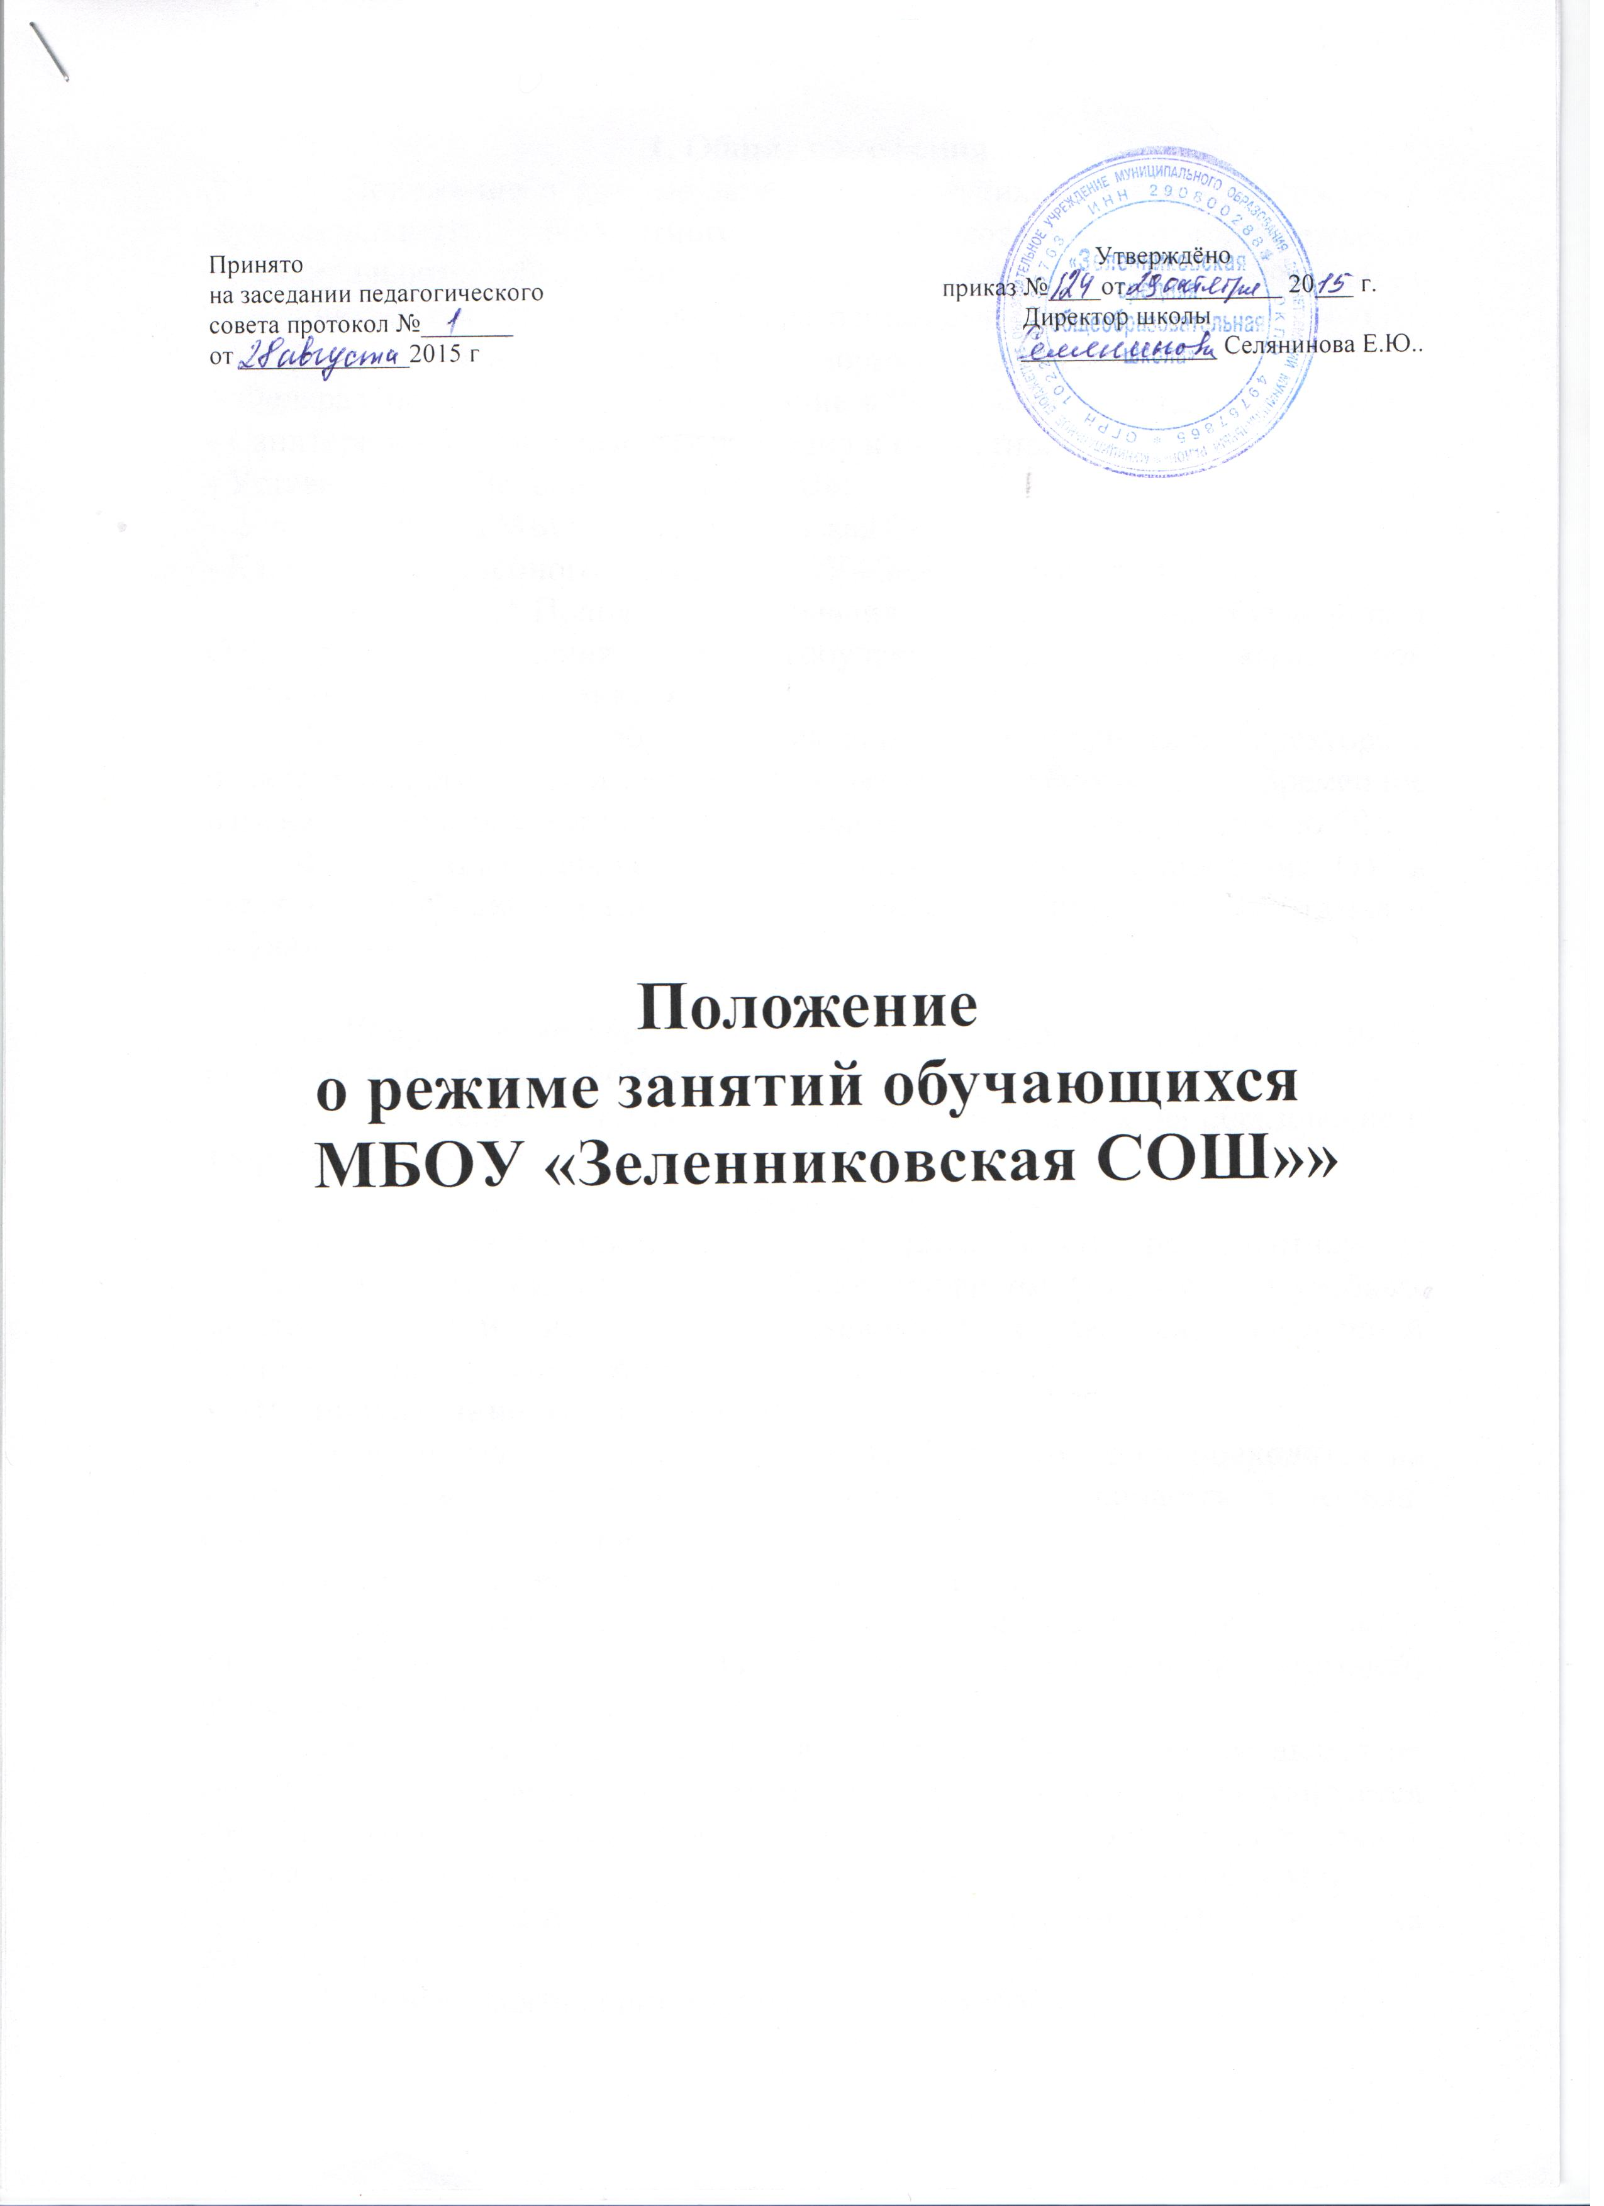

1. Общие положения
1. Положение о режиме занятий обучающихся (далее – Положение) муниципального бюджетного общеобразовательного учреждения муниципального образования «Верхнетоемский муниципальный район» «Зеленниковская средняя общеобразовательная школа» (далее – ОУ) разработано на основании следующих нормативных актов:
- Федерального Закона «Об образовании в Российской Федерации»;
- Санитарно-эпидемиологических правил и нормативов;
- Устава МБОУ «Зеленниковская СОШ»;
- Учебного плана МБОУ «Зеленниковская СОШ»;
- Календарного учебного графика МБОУ «Зеленниковская СОШ»;
2. Настоящее Положение устанавливает режим занятий обучающихся ОУ, график посещения занятий обучающимися, режим двигательной активности, трудовых занятий.
3. Режим занятий обучающихся определяется приказом директора в начале учебного года и действует в течение учебного года. Временное изменение режима занятий возможно только на основании приказов по ОУ.
4. Настоящее Положение регламентирует функционирование ОУ в период организации образовательного процесса, каникул, летнего отдыха и оздоровления.
2. Цели и задачи
1. Упорядочение учебно-воспитательного процесса в соответствие с нормативно-правовыми документами;
2.Обеспечение конституционных прав обучающихся на образование и здоровьесбережение.
3. Режим занятий обучающихся
Организация образовательного процесса в ОУ регламентируется учебным планом, календарным учебным графиком, расписанием учебных занятий, занятий на дому, индивидуальных занятий, внеурочной деятельности, кружковой работы, расписанием звонков.
1. Продолжительность учебного года.
Учебный год начинается 1 сентября. Если этот день приходится на выходной день, то в этом случае учебный год начинается в первый, следующий за ним, рабочий день.
2. Регламентирование образовательного процесса.
1.Продолжительность учебного года в первом классе – 33 недели, во 2-11 классе не менее 34 недель (без учета государственной (итоговой) аттестации в 9,11 классах).
2.Продолжительность каникул в течение учебного года составляет не менее 30 календарных дней, летом не менее 8 недель и регулируется ежегодно годовым календарным учебным графиком. Для обучающихся 1 класса устанавливаются дополнительные недельные каникулы в феврале.
3.Учебный год в 1-9 кл. делится на четыре четверти, в 10-11 кл. – на два полугодия.
4.Учебные занятия организуются в одну смену.
5.Продолжительность учебной рабочей недели:
• 5-ти дневная рабочая неделя в 1 11 классах.
6.Образовательная недельная нагрузка равномерно распределяется в течение учебной недели, при этом объем максимальной допустимой нагрузки в течение дня должен составлять:
- для обучающихся 1-х классов не должен превышать 4 уроков и 1 день в неделю не более 5 уроков за счет урока физической культуры;
- для обучающихся 2–4-х классов — не более 5 уроков;
- для обучающихся 5–6-х классов — не более 6 уроков;
- для обучающихся 7–11-х классов — не более 7 уроков.
7.Начало занятий в 9:00. Проведение нулевых уроков не допускается
8.Продолжительность урока.
Для обучающихся 2-11 классы - 45 минут
В 1 классе используется "ступенчатый" режим обучения:
• в сентябре, октябре - по 3 урока в день по 35 минут каждый;
• в ноябре-декабре - по 4 урока по 35 минут каждый;
• январь - май - по 4 урока по 45 минут каждый.
9. Продолжительность перемен между уроками составляет не менее 10
минут, большой перемены 3 урока – 15 минут, после 4 урока — 55 минут.
В середине учебного дня для 1 класса рекомендуется организация динамической паузы продолжительностью не менее 40 минут.
10.Индивидуальные занятия, внеурочная деятельность, кружковая работа планируются на дни с наименьшим количеством обязательных уроков.
11.Между началом занятий дополнительного образования (кружки, секции) и последним уроком рекомендуется устраивать перерыв продолжительностью не менее 45 минут. Допускается реализация программ внеурочной деятельности в разновозрастных группах.
12. Расписание уроков составляется с учетом дневной и недельной умственной работоспособности обучающихся и шкалой трудности учебных предметов.
При составлении расписания уроков чередуются различные по сложности предметы в течение дня и недели: для обучающихся начального общего образования основные предметы (математика, русский и иностранный язык, окружающий мир) необходимо чередовать с уроками музыки, изобразительного искусства, технологии, физической культуры; для обучающихся основного и среднего общего образования предметы естественно-математического профиля чередовать с гуманитарными предметами.
В начальных классах сдвоенные уроки не проводятся.
13. В течение учебного дня не следует проводить более одной контрольной работы. Контрольные работы рекомендуется проводить на 2–4-м уроках.
14.Объем домашних заданий (по всем предметам) должен быть таким, чтобы затраты времени на его выполнение не превышали (в астрономических часах):
• во 2–3 классах — 1,5 ч.,
• в 4–5 классах — 2 ч.,
• в 6–8 классах — 2,5 ч.,
• в 9–11 классах — до 3,5 ч.
15. В ОУ с целью профилактики утомления, нарушения осанки, зрения обучающихся должны проводиться на уроках физкультурные минутки и гимнастика для глаз.
16. Учителям категорически запрещается впускать в класс посторонних лиц без предварительного разрешения директора школы, а в случае его отсутствия - дежурного администратора.
17.Учителям не разрешается принимать задолженности у обучающихся в то время, когда у них по расписанию имеются другие уроки или занятия внеурочной деятельности.
20. Встречи учителей и родителей обучающихся осуществляются на переменах или вне уроков по предварительной договоренности.
21.Запрещается удаление обучающихся из класса, моральное или физическое воздействие на обучающихся.
3.Питание
Питание обучающихся проводится согласно установленному графику. График питания обучающихся, дежурства по школе утверждается директором ежегодно.
4.Режим двигательной активности учащихся
1. Двигательная активность обучающихся помимо уроков физической культуры в образовательном процессе обеспечивается за счет:
- физкультминуток;
- организованных подвижных игр на переменах;
- внеклассных спортивных занятий и соревнований, общешкольных спортивных мероприятий, дней здоровья;
- самостоятельных занятий физической культурой в секциях.
2.Спортивные нагрузки на занятиях физической культурой, соревнованиях, внеурочных занятиях спортивно-оздоровительного направления при проведении динамического или спортивного часа должны соответствовать возрасту, состоянию здоровья и физической подготовленности обучающихся, а также метеоусловиям (если они организованы на открытом воздухе).
3.Обучающимся основной физкультурной группы разрешается участие во всех физкультурно-оздоровительных мероприятиях в соответствии с их возрастом. С обучающимися подготовительной и специальной групп физкультурно-оздоровительную работу следует проводить с учетом заключения врача.
4.К участию в соревнованиях и туристских походах обучающихся допускают с разрешения медицинского работника.
5. Режим трудовых занятий обучающихся
На занятиях по технологии, предусмотренных образовательной программой ОУ, следует чередовать различные по характеру задания.
1.Все работы в мастерской обучающиеся выполняют в специальной одежде (халат, фартук, берет, косынка). При выполнении работ, создающих угрозу повреждения глаз, следует использовать защитные очки.
2.При организации занятий общественно-полезным трудом, связанным с большой физической нагрузкой (переноска и передвижение тяжестей), необходимо руководствоваться санитарно-эпидемиологическими требованиями к безопасности условий труда работников, не достигших 18-летнего возраста
3.Не допускается привлекать обучающихся к работам с вредными или опасными условиями труда, при выполнении которых запрещается применение труда, лиц моложе 18 лет, а также к уборке санитарных узлов и мест общего пользования, мытью окон и светильников, уборке снега с крыш и другим аналогичным работам.
4.Допустимая продолжительность работ для обучающихся 12–13 лет составляет 2 часа; для подростков 14 лет и старше — 4 часа. Через каждые 45 минут работы необходимо устраивать регламентированные 20-минутные перерывы для отдыха.
6. Режим проведения промежуточной и государственной (итоговой) аттестации
1.Промежуточная аттестация в переводных классах проводится без прекращения образовательного процесса в соответствии с Положением о проведении промежуточной аттестации учащихся и осуществлении текущего контроля их успеваемости
2.Сроки проведения государственной (итоговой) аттестации обучающихся устанавливаются приказами Министерства образования и науки Российской Федерации и министерством образования и науки Архангельской области.
7.Организация воспитательного процесса
Организация воспитательного процесса регламентируется расписанием работы кружков, секций, внеурочной деятельности.
1.Дежурство по ОУ администрации, учителей, классных коллективов и их классных руководителей осуществляются в соответствии с графиком дежурств, составленным в начале учебного года (или каждой четверти).
2.Проведение экскурсий, походов, выходов с детьми на внеклассные мероприятия за пределы ОУ разрешается только после издания соответствующего приказа директора. Ответственность за жизнь и здоровье детей при проведении подобных мероприятий несет учитель, который назначен приказом директора.
4.Работа спортивных секций, кружков, внеурочной деятельности допускается только по расписанию, утвержденному директором школы.
5.Изменение в режиме занятий обучающихся определяется приказом директора в соответствие с нормативно - правовыми документами в случаях объявления карантина, приостановления образовательного процесса в связи с понижением температуры воздуха.
8.Занятость обучающихся в период летнего отдыха и оздоровления
Летняя кампания проводится с целью оздоровления обучающихся, воспитания у них трудолюбия, любви к окружающей среде, формирования здорового образа жизни и обеспечения занятости детей в летнее время, профилактики правонарушений среди несовершеннолетних. В период проведения летней кампании в ОУ функционирует оздоровительный лагерь с дневным пребыванием детей.
Организация воспитательного процесса в ОУ в летний период регламентируется соответствующим приказом директора.

